**Российская Федерация**



# **Новгородская область**

**АДМИНИСТРАЦИЯ ВАЛДАЙСКОГО МУНИЦИПАЛЬНОГО РАЙОНА**

П О С Т А Н О В Л Е Н И Е

16.12.2024 № 3272

Валдай

**О резервировании земельного участка**

**для муниципальных нужд**

В соответствии со статьей 70.1 Земельного [кодекса](consultantplus://offline/ref=BAD3362BC80099C4150FE0578411654E2AA63A967D590638F7DCD7AD00C5FF8D690C09E7ABD7DCB3s447H) Российской Федерации, Федеральным [закон](consultantplus://offline/ref=42284853478D02AAA1890C41C2987C41CE23F5B4A87B8E82C1BB0EB2g1QEI)ом от 6 октября 2003 года № 131-ФЗ   
«Об общих принципах организации местного самоуправления в Российской Федерации», в целях соблюдения прав граждан на благоприятные условия жизнедеятельности, прав и законных интересов правообладателей земельных участков, Администрация Валдайского муниципального района **ПОСТАНОВЛЯЕТ**:

1. Зарезервировать для целей благоустройства территории (размещение детской площадки, автобусной остановки), как территории общего пользования сроком на три года для муниципальных нужд Администрации Валдайского муниципального района территорию земельного участка, ориентировочной площадью 0,12 га ограниченную с северной стороны земельным участком с кадастровым номером 53:03:0627001:40, с западной стороны земельным участком с кадастровым номером 53:03:0627001:46,   
с южной стороны земельным участком с кадастровым номером 53:03:0627001:326, с восточной стороны земельным участком с кадастровым номером 53:03:0000000:12586, расположенного: д. Середея Короцкого сельского поселения Валдайского муниципального района Новгородской области, согласно прилагаемой схеме.

2. Опубликовать постановление в бюллетене «Валдайский Вестник» и разместить на официальном сайте Администрации Валдайского муниципального района в сети «Интернет».

**Глава муниципального района Ю.В.Стадэ**

Приложение

к постановлению Администрации

муниципального района

от 16.12.2024 № 3272

**СХЕМА**

**расположения зарезервированной территории земельного участка, расположенного: Новгородская область, Валдайский муниципальный район, Короцкое сельское поселение, д. Середея, в кадастровом квартале 53:03:0627001, ориентировочной площадью 0,12 га, как территории общего пользования для целей благоустройства территории (размещение детской площадки, автобусной остановки),**

**для муниципальных нужд Администрации Валдайского муниципального района**

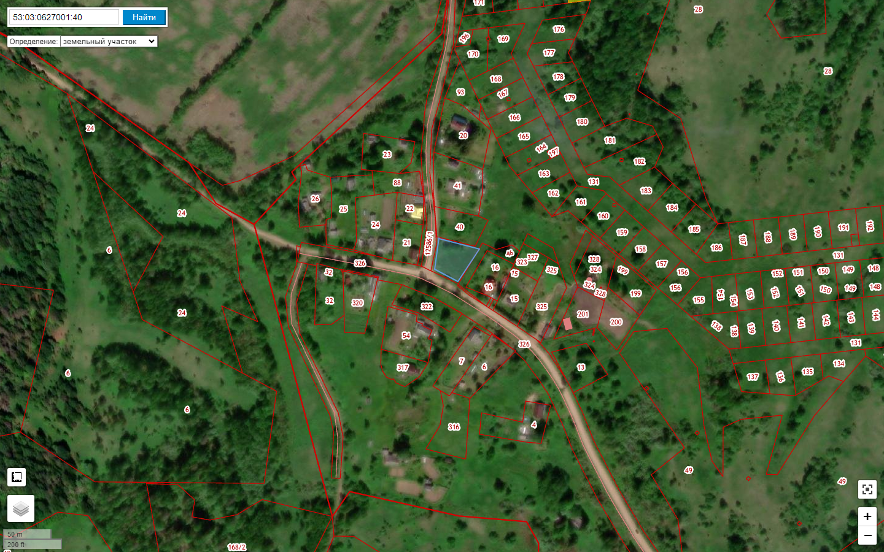

**______** - граница зарезервированной территории земельного участка